河南省高等学校大学生创新训练计划项目
结 题 表
学 校 |  | 河南农业大学 |  | 项目编号 | 202410466022
项目名称 |  | 融合多源数据的小麦智能灌溉决策方法研究
项目类型 |  | （√ ） 创新训练项目 、（ ）创业训练项目 、（ ） 创业实践项目
研究期限 |  | 项目起始时间：2024 年 06 月 |  | 计划完成时间： 2025 年 06 月
 |  |  |  | 实际完成时间： 2025 年 06 月
项目负责人及成员 | 姓名 | 年级 | 学号 | 联系电话 | 项目分工
项目负责人及成员 | 卢建龙 | 2022 | 2210120049 | 18897269349 | 负责项目整体设计，及智能灌溉决策方法研究；
项目负责人及成员 | 朱可心 | 2022 | 2201181047 | 15890652796 | “智能灌溉”智能决策数据采集平台开发，及硬件设备结构设计、嵌入式开发；
项目负责人及成员 | 伍德辉 | 2023 | 2310011055 | 19148122163 | 数字硬件控制系统进行二次开发，搭建网络环境，数据通信模块开发、接口程序编写等；
项目负责人及成员 | 温翱宇 | 2023 | 2310041056 | 15637576605 | 对硬件设备对接，云端服务器搭建，建立API接口与平台对接；
项目负责人及成员 | 黄欣欣 | 2023 | 2310011033 | 19713020620 | 负责后台管理系统的设计与开发，及技术集成、系统技术应用和推广。
指 导 教 师 | 姓名 | 专业技术职务 |  | 承担的工作
指 导 教 师 | 汪强 | 副教授 |  | 模型构建指导、系统开发指导
指 导 教 师 | 时雷 | 教授 |  | 技术集成指导、应用推广指导
一、项目实施情况（请就研究目标、研究过程、研究成果、研究心得作全面总结，3000字以内）：
项目以小麦为研究对象， 基于Penman-Monteith作物参考需水量计算方法，融合大气温湿度、土壤温湿度、光照、降雨量、大气压力等多源数据，研究构建了小麦生长需水量动态预测模型。将小麦需水量动态预测模型耦合到田间水量平衡方程中，结合物联网监测的小麦生育期每日根区土壤含水量，开展数据分析和决策优化，建立了小麦灌溉时间和灌溉水量的智能决策模型。基于构建的小麦智能灌溉决策模型，研发了小麦智能灌溉系统，实现田间数据自动采集、智能监测、定量精准灌溉控制等功能。提供了一种小麦灌溉量以及灌溉时间的精准决策方法，促进我国小麦智能灌溉决策方法的研究创新，推动我国小麦智能灌溉决策系统的应用和发展，为我国农业智能化灌溉发展提供理论依据和实践参考。
项目基于物联网、大数据、人工智能等新一代信息技术，针对我国小麦智能灌溉应用需求开展技术攻关与系统研发。建立了小麦需水量动态预测模型，构建了小麦智能灌溉决策模型，研发了大田自动伸缩式深埋管道智能灌溉控制系统。按照国家标准（GB/T 33474-2016）的物联网“六域模型”参考架构，设计了小麦智能灌溉决策控系统工程架构，实现小麦智能灌溉决策与控制的应用和推广，为小麦生产农户、专业技术人员、种植合作社等提供科学、高效、可扩展的小麦智能灌溉决策控制技术支撑。
建立小麦需水量动态预测模型。对试验区气象站测得的大气温湿度、土壤温湿度、大气压力、光照等数据与网络气象数据进行耦合，基于Penman-Monteith法计算的参考作物需水量进行相关性分析，筛选出相关性较高的数据作为预测模型的输入因子，融合自注意力机制的LSTM（长短期记忆神经网络）模型，构建未来一天作物需水量动态预测模型。
小麦智能灌溉决策模型构建。基于机器学习算法开展田间土壤含水率预测方法研究，结合物联网监测的土壤含水率，分析土壤含水率与降雨量、作物需水量等补水耗水行为之间的相关性，构建了小麦生育期每日根区土壤含水量预测模型，再将小麦需水量动态预测模型耦合到田间水量平衡方程中，建立了小麦智能灌溉决策模型，根据不同生育期及生长环境状况给出小麦灌溉时间、灌溉水量、灌溉位置等重要的灌溉决策指标。
大田自动伸缩式深埋管道智能灌溉控制系统及灌溉装置研发。基于小麦智能灌溉决策模型，开发小麦智能灌溉决策控制系统，研发田块级自动伸缩式深埋管道智能灌溉装置，开展田间环境数据采集、无线数据传输、智能灌溉决策、自动伸缩式深埋管道智能喷灌等试验，开展小麦耕作管理智能化决策和自动化灌溉的应用和推广。
项目针对小麦智能灌溉决策及灌溉装备研发等需求，安装智慧农业监测站，采集试验区的空气温湿度、土壤温湿度、风速、降雨量、光照等环境数据，同时获取网络天气预报数据，处理筛选模型数据输入参数，融合自注意力机制的LSTM（长短期记忆神经网络）模型，构建未来一天作物需水量动态预测模型。结合物联网监测的土壤含水率及气象数据，分析土壤含水率与降雨量、作物需水量等补水耗水行为之间的相关性，预测小麦生育期每日根区土壤含水量。基于未来一天作物需水量动态预测模型，结合田间水量平衡方程，生成小麦灌溉时间、灌溉水量、灌溉位置等重要的灌溉决策指标。基于小麦智能灌溉决策模型，研发自动伸缩式深埋管道智能灌溉装置，开发小麦智能决策灌溉决策控制系统，开展小麦灌溉智能化、自动化决策推广与应用。
试验设置在新乡、许昌两个试验区进行，试验区内安装有智慧农业监测设备，可监测采集田块级气象数据和土壤数据，包括空气温湿度、土壤温湿度、土壤PH值、光照、降雨量、大气压力等数据，每5分钟采集数据1次，并将数据实时存储于阿里云服务器，待下载处理。供试品种为矮抗58、周麦 22、郑麦 366和西农 509，试验设4个施氨水平，分别为0(N0)、120(N1)、225(N2)和330(N3)kg·hm-2，其中50%用作基肥，50%为拔节期追肥，磷钾肥用作基肥施入，试验采用随机区组设计，每个处理设3次重复。灌溉处理对3次重复分区分别进行智能灌溉、大水漫灌、不灌溉三种方式处理，依据构建的小麦智能灌溉决策模型，实时开展智能灌溉决策计算，并根据计算结果开展智能灌溉控制管理。试验区的其他栽培管理措施，同一般高产麦田。
基于构建的小麦智能灌溉决策模型，设计开发了智能灌溉决策控制系统，开展小麦智能灌溉决策管理。系统主要功能包括用户管理、参数配置、数据管理、田块管理、模型管理、灌溉控制、远程操作等。系统管理，主要用于对系统用户的建立、权限控制、角色分配等功能处理。数据管理，针对田间监测数据的参数配置、数据管理、数据的备份下载等进行处理，其中包括气象数据管理、土壤数据管理、田块数据管理、灌溉数据管理等。田块管理，包括品种管理、土壤类型管理、区域管理等。灌溉控制，包括决策模型配置、决策管理、灌溉时间管理、灌溉区域管理、灌溉决策命令执行等。
为减少灌溉管道对耕作管理的影响，研发了自动伸缩式深埋管道智能灌溉装置，将管道埋于地下60cm，灌溉喷杆采用垂直上下自动伸缩设计，利用水流方向改变及水压的压力，采用轮式滚动方式推动喷杆上下伸缩，以提高装置的机械动力。在需要灌溉时由水压推动喷杆伸出地面，灌溉后改变水流方向推动喷杆缩回地下，从而不会对耕种管收造成挂绊等影响。基于小麦智能灌溉决策控制系统需求，设计水井数量、水泵功率、管道型号、铺设方案等。利用智能水阀控制装置，设计数字化、智能化精准灌溉控制系统。
设计了小麦智能灌溉决策控制策略。基于物联网实时监测的环境信息、土壤信息等决策控制参数，根据小麦不同生育时期的需水量需求，自动启动智能水阀控制装置，调节土壤湿度至适宜小麦生长的最佳水平，以实现小麦的精准灌溉决策管理。在应用灌溉区内，安装物联网监测系统，实时获取土壤及气象数据和设备状态，数据经过处理后传送至云端服务器，并通过小麦智能灌溉决策控制模型计算后开展自动或手动控制，启动灌溉装置开展灌溉作业。自动模式下，系统根据控制模型自动调整灌溉设备，手动模式下，管理人员可通过触摸屏按键或手机APP进行现场或远程控制。
项目构建了小麦的生长需水量动态预测模型，结合物联网监测的土壤含水率及气象参数，预测小麦生育期每日根区土壤含水量，再将小麦需水量动态预测模型耦合到田间水量平衡方程中，开展数据分析和决策优化，建立小麦灌溉时间和灌溉水量的智能决策模型。基于构建的小麦智能灌溉决策模型，研发了自动伸缩式深埋管道智能灌溉装置，开发了小麦智能灌溉决策控制系统，实现了田间数据自动采集、智能监测、定量精准灌溉控制等功能。
在本次“融合多源数据的小麦智能灌溉决策方法研究”项目中，我们深刻体会到多学科交叉融合对现代农业技术创新的重要性。通过结合物联网、人工智能与农学知识，我们构建了基于Penman-Monteith模型和LSTM神经网络的小麦需水量预测系统，实现了对土壤水分和气象数据的动态分析。这一过程中，数据采集的准确性和模型参数的优化是关键挑战，尤其是在田间复杂环境下，传感器数据的噪声干扰和模型泛化能力需反复调试。然而，当系统成功预测灌溉需求并指导节水实践时，我感受到技术赋能农业的巨大潜力——精准灌溉不仅节约了水资源，还显著提升了小麦的生长效率。
此外，团队协作与工程化落地能力是项目的另一大收获。从理论模型到田间装置研发，需兼顾技术可行性与实际操作性。例如，自动伸缩式深埋管道设计需平衡水压动力与机械耐久性。这些实践让我认识到，农业智能化需要以问题为导向，将技术嵌入生产全流程。未来，我希望进一步探索多作物适配性，推动研究成果在更大范围的应用，为智慧农业的发展贡献更多力量。

二、项目创新点与特色
项目以气象数据、物联网监测数据为基础，构建土壤含水率、降雨量、作物需水量等补水耗水关联性预测决策模型，结合田间水量平衡原理，构建了小麦智能灌溉决策模型，建立了小麦不同生育期智能灌溉决策机制，开发了小麦智能灌溉决策控制系统，研发伸缩式自动化智能灌溉装置，实现小麦灌溉决策的智能化、自动化控制和管理。引入自注意力机制对模型进行优化，以高权重聚焦重要决策参数，以低权重忽略不相关参数，以多点位多层次田块级物联网数据及气象矫正数据为决策依据，建立小麦田间动态智能灌溉决策模型，依据预测的第二天作物根区含水量提前判断是否需要灌溉，并通过模型计算灌溉量、灌溉点和灌溉时间，实现小麦精准、定量、定位、自动化灌溉。
三、项目成果：
项目申请书中的预期成果及成果提交形式： |  |  | 公开发表论文（ ）篇、专利（ ）项、调查报告（ ）份  软件、著作 （1-2 ）份、实物（ ）件、竞赛获奖（ ）次  其它 开发系统（1）套
项目结题时取得的成果： |  |  | 公开发表论文（ 1 ）篇、专利（ ）项、调查报告（ ）份  软件、著作 （ 3 ）份、实物（ ）件、竞赛获奖（ ）次  其它 开发系统（1）套
项目主要研究成果情况
序号 | 成果名称  （获奖名称及等级） |  |  | 成果形式 |  | 作者  （获奖者） | 出版社、发表刊物或颁奖单位 |  |  | 时间  （刊期）
1 | 融合多头注意力机制的LSTM冬小麦需水量预测 |  |  | 论文 |  | 卢建龙 | 中国农业大学学报 |  |  | 2025年4月
2 | 河南农业大学农事专家问答管理系统 |  |  | 软件著作权 |  | 卢建龙、伍德辉、温翱宇 | 中华人民共和国国家版权局 |  |  | 2024年12月20日
3 | 河南农业大学农事专家问答服务系统 |  |  | 软件著作权 |  | 卢建龙、黄欣欣 | 中华人民共和国国家版权局 |  |  | 2024年12月20日
4 | 小麦长势智能监测管理系统V1.0 |  |  | 软件著作权 |  | 朱可心 | 中华人民共和国国家版权局 |  |  | 2024年08月02日
5 | 河南农大科技小院智慧农场管控平台 |  |  | 系统 |  | 卢建龙等 | 河南农业大学 |  |  | 2025年3月
6
四、研究体会和心得（500字以内）：
在“融合多源数据的小麦智能灌溉决策方法研究”项目研究过程中，我深刻体会到跨学科合作与技术创新的重要性。项目融合了农业科学、物联网、大数据及人工智能等多领域知识，通过构建小麦需水量动态预测模型和智能灌溉决策系统，实现了精准灌溉。这不仅提高了水资源利用效率，还为农业可持续发展提供了有力支持。
在研究中，数据的采集与分析是基础。物联网设备实时监测气象和土壤数据，为模型提供了丰富的输入。而机器学习算法的应用，则让模型能够精准预测小麦需水量和土壤含水量，为灌溉决策提供科学依据。这一过程让我认识到，现代科技手段在传统农业中的应用潜力巨大，能够有效解决农业生产中的实际问题。
同时，项目的实施也让我感受到团队协作的力量。不同专业背景的成员各司其职，又紧密配合，共同攻克技术难题。这种跨学科的合作模式，不仅拓宽了我的知识面，也提升了我的综合能力。
通过这次研究，我更加坚信，农业现代化离不开科技创新。未来，我将继续关注农业领域的技术发展，探索更多高效、环保的农业生产方式，为推动农业可持续发展贡献自己的力量。
五、经费使用明细情况
项目获批总经费： 5000 元 |  |  |  |  | 项目实际投入经费： 5000 元
 |  |  |  |  | 实际使用资金： 5000 元 |  |  | 结余资金： 0 元
项目经费开支情况
名目 |  | 用途 |  |  |  |  |  |  | 金额 |  | 备注
论文版面费 |  | 学生撰写与项目有关的论文版面费、申请专利费等 |  |  |  |  |  |  | 1000
专利申请费
调研、差旅费 |  | 调研、差旅费 |  |  |  |  |  |  | 1000
打印、复印费 |  | 打印、复印、印刷等费用 |  |  |  |  |  |  | 500
资料费 |  | 资料购置 |  |  |  |  |  |  | 500
试剂等耗材费
元器件、软硬件测试、小型硬件购置费等； |  | 用于项目研发的元器件、软硬件测试、小型硬件购置费等 |  |  |  |  |  |  | 2000
其它

项目组承诺：
我保证上述填报内容的真实性，经费使用规范合理，项目成果无弄虚作假情况。
主持人签名：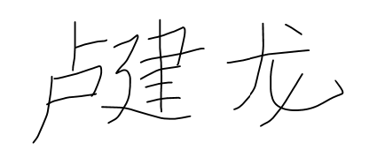 项目组其他成员签名：、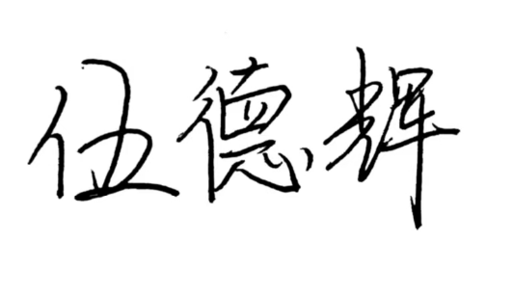、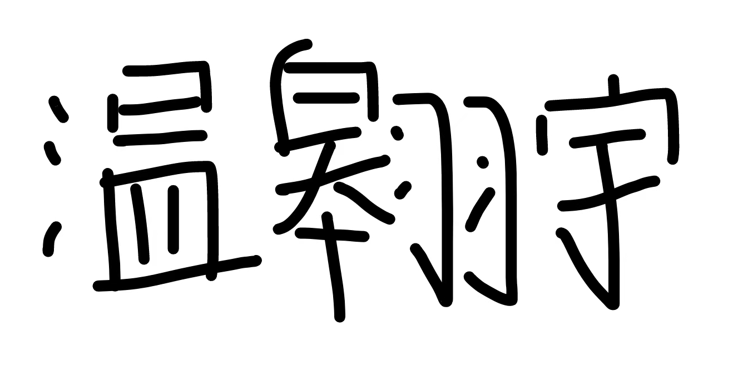、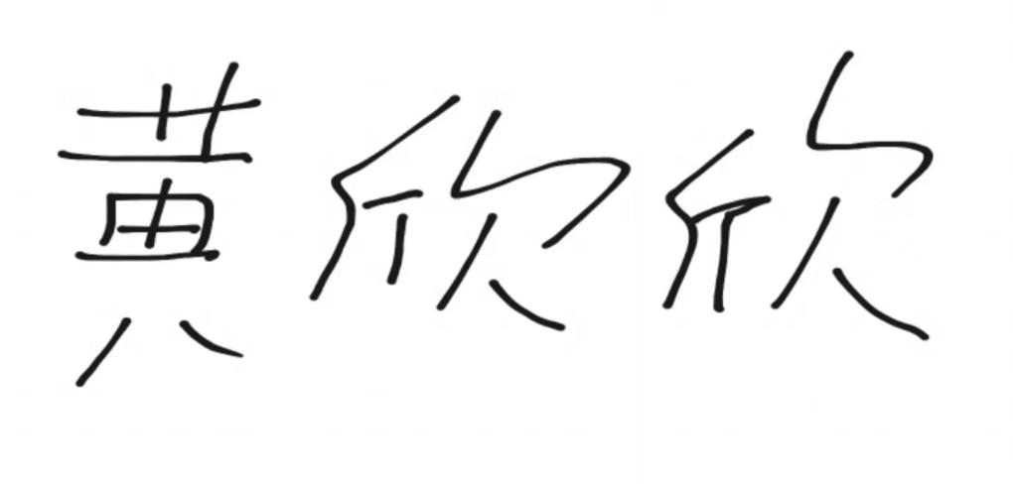
2025年04月28日
指导教师意见（包括项目的组织实施、研究成果、经费使用等情况）：
卢建龙同学及其团队成员具备计算机软件设计与开发、嵌入式系统开发的基础，对计算机技术在农业中的应用有很高的兴趣。本项目将基于物联网、大数据、云计算等技术，研究智慧农业灌溉决策相关技术及其应用，为解决冬小麦科学灌溉等问题开展研究和探索，具有较好的实践意义及创新创业价值。团队成员于多次开展创新创业实践活动，并多次参加了“互联网+”创新创业大赛等比赛项目，为本项目的研究提供了一定的实践性基础，为项目的后续研究提供支持。相信通过他们的技术创新和应用，通过团队成员的实践训练，能够完成项目的各项指标任务，同时也希望项目完成后，团队能够继续开展后续研究和技术推广，实现项目社会价值与商业价值。
指导教师签名： 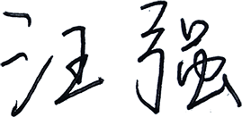

2025年4月28日
学校评审意见（项目的完成质量、学术水平以及推广应用价值）
年 月 日
综  合  评  定 | 课题  完成  情况 | □按计划完成，取得预期成果 | 成果 的创 新性 | □很好
综  合  评  定 | 课题  完成  情况 | □基本完成，但是与预期目标  尚有差距 | 成果 的创 新性 | □较好
 |  |  |  | □一般
综  合  评  定 | 课题  完成  情况 | □未达到预期目标 | 成果 的创 新性 | □较差
综  合  评  定 | 评价等级 | □优秀 □良好 □合格 □不合格 □建议终止项目
省教育厅审核意见 |  | □同意结题 □暂缓结题 □终止项目

填表说明

1．本表应填写完整、内容详实、表达准确，认真如实填写表中所列各项。
2．该表各高校审核后，由项目负责人登陆河南省大学生实践创新训练计划项目平台（网址：https://dcjh.open.ha.cn/Index）填报完成。
3.“综合评定”所有栏目为学校“工作负责人”进行勾选。
4.如果评价等级为“优秀”，则自动推荐填写“优秀项目”展示模板或者“论文展示”，提交学校管理员审核后即可预发布，系统管理员审核后正式发布。
5.如评价等级为“不合格”则至少在3个月后才能再次提交“结题申请书”。

